Lot 10 – Revêtements de sols scellés
Les systèmes de sous-couche sous carrelage (pose collée) amplifient la sonorité à la marche à l’intérieur du local considéré. Les bruits de talons, de mouvements de chaise ou autre mobilier traîné sur le sol, ou les bruits de chutes d’objet seront amplifiés à l’intérieur de la pièce, entraînant un inconfort important non évoqué par les différents référentiels.
Il est donc conseillé de retenir une pose scellée (sous-couche sous la chape) qui permet le respect des objectifs de niveau de bruits d’impacts en minimisant l’inconfort de sonorité à la marche à l’intérieur des locaux.

Chapes flottantes
Les chapes flottantes seront désolidarisées du dallage par un isolant thermique de type KNAUF K-FOAM C500. Sous cet isolant, un matériau résilient devra être mis en œuvre. Ce matériau résilient sera composé d’une nappe de fibres de verre surfacée d’un liant bitumineux et d’un film plastique. Il aura une épaisseur d’environ 3 mm et présentera un indice ΔL ≥ 19 dB. Il pourra être de type SIPLAST ASSOUR Chape 19 ou techniquement équivalent. Il disposera d’un classement « SC » compatible avec la norme NF P 61-203.
La réalisation des chapes flottantes sera effectuée après mise en œuvre des doublages, des cloisons séparatives que ce soit des cloisons sèches ou en bois massif et des bâtis des blocs portes.
Tout point de contact entre les chapes flottantes et la structure du bâtiment (cloisons, refend, façades, dallage support, doublage…) doit être scrupuleusement évité.
Le talon de l’huisserie devra systématiquement reposer sur le dallage et non sur la chape flottante. La fixation et le calfeutrement des huisseries de tous les blocs portes installés par le titulaire du présent lot doivent être particulièrement soignés pour garantir la continuité des performances acoustiques en ces points délicats.
Une bande de rive de désolidarisation de type KBS F 8/80 ou KBS Gefidehn 10/100 ou techniquement équivalent, empêchera ces contacts avec les parois du local et devra recouvrir soigneusement tous les points singuliers : poteaux, reliefs et pieds d’huisseries. Elle sera recoupée à chaque angle de mur.
Un profilé spécifique pour huisserie ainsi qu’un joint pour seuil peuvent être utilisés.
Lors-qu’aucune sous-couche acoustique n’est spécifiquement demandée et que la chape doit être séparée physiquement de la dalle par une membrane (polyane d’étanchéité, film anti capillarité, SEL sous chape, etc.), alors :
– les recharges ou chapes devront être réalisées local par local après mise en place des cloisons ;
– les recharges ou chapes seront interrompues au niveau des seuils et devront présenter une désolidarisation périphérique.

Carrelage sur chape non chauffante
– Toutes les pièces carrelées de classement UPEC P3 ou plus, même au rez-de-chaussée, sont équipées d’une sous-couche résiliente de classe SC₁ sous la chape et présentant un indice ΔL_{w} supérieur à 15 dB de type SIPLAST Assour Chape 19, ARKEN Fibrarken, SOPREMA Velaphone confort ou techniquement équivalent.
Localisation : XX ;
XX.

Carrelage sur chape chauffante
– Pas de disposition particulière, car l’acoustique est assurée par l’isolant thermique/acoustique (cf lot Erreur : source de la référence non trouvée ou Erreur : source de la référence non trouvée ou chape).

Carrelage sans chape
– Toutes les pièces carrelées de classement UPEC P2 au plus, même au rez-de-chaussée, sont équipées d’une sous-couche résiliente de classe SC₁ sous les carreaux présentant un indice ΔL_{w} supérieur à 18 dB de type SIPLAST Soukaro3R, CERMIX Cermiphonik, PAREXLANKO Lankophonic, PRB Planiphone 2, WEBER & BROUTIN weber.sys acoustic ou techniquement équivalent.
Localisation : XX ;
XX.

Limites de prestations et précautions de mise en œuvre
L’entreprise devra vérifier que le support a un état de surface lisse, fin et régulier (voir DTU). Il sera débarrassé de tous gravois par balayage et débarrassé de toutes aspérités par grattage éventuel.

Chapes flottantes
Tout point de contact entre la chape flottante et la structure du bâtiment (cloison, refend, façade, plancher support…) doit être scrupuleusement évité. Une bande de rive empêchera ces contacts avec les parois du local et devra recouvrir soigneusement tous les points singuliers : poteaux, reliefs et pieds d’huisseries. Elle sera recoupée à chaque angle de mur.
Les angles seront traités comme préconisés par le fabricant (voir ci-dessous).
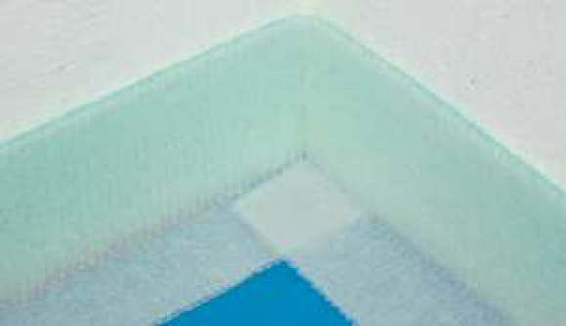 | 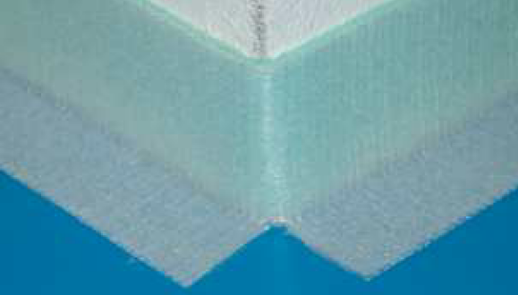
Angle intérieur | Angle extérieur

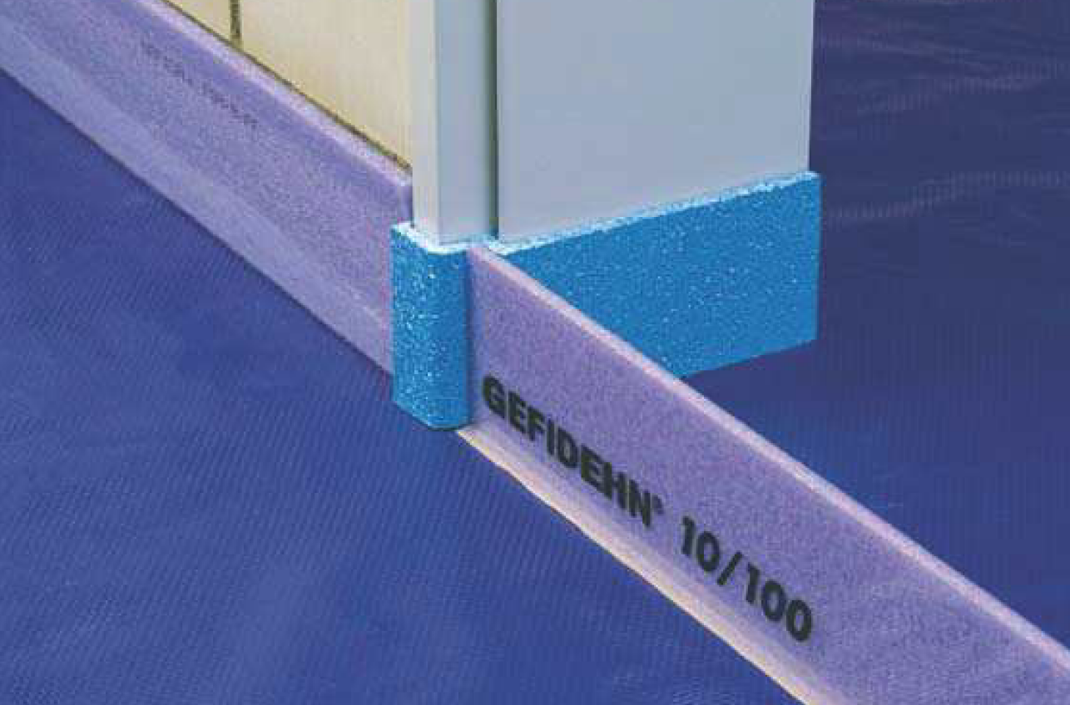
Profilé pour huisserie et joint pour seuil

La sous-couche résiliente sera continue. Sa pose en partie courante se fera après la pose de la bande périphérique. Les recouvrements des lés sont interdits. Ils seront posés bord à bord. L’étanchéité sera réalisée par des bandes de recouvrement adhésives de 5 cm de largeur minimale.
La bande de rive de désolidarisation doit être prévue suffisamment haute pour pouvoir être retournée sous les plinthes.
Les panneaux de résilient posés au sol seront calés en périphérie contre cette bande de rive.
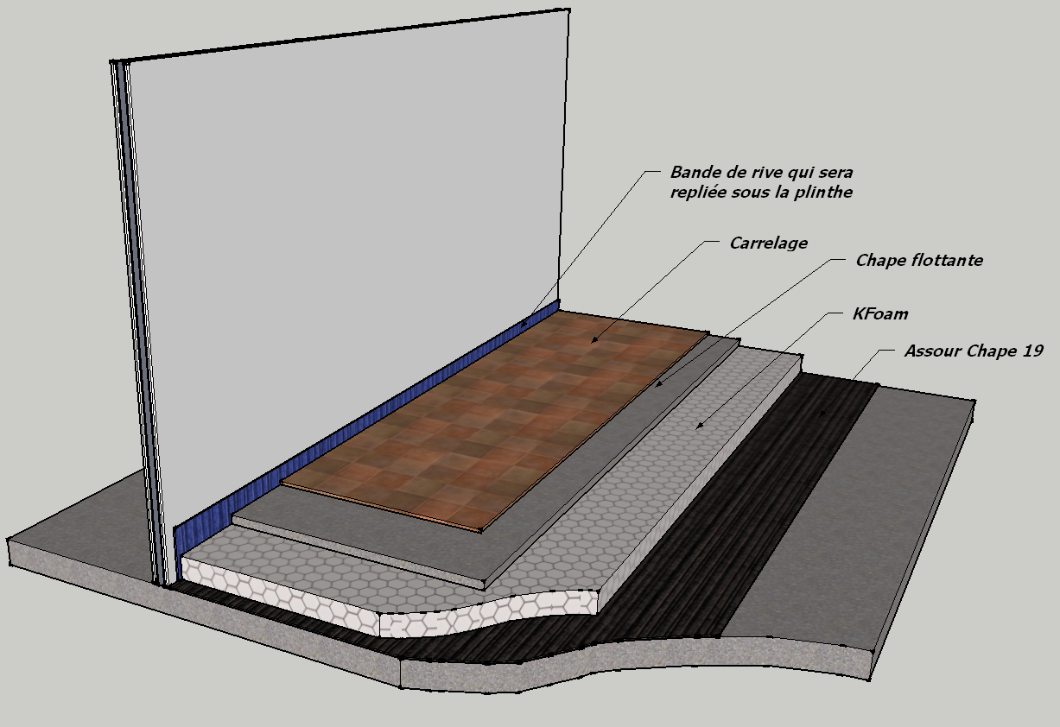

Carrelage
Tout point de contact entre le carrelage et la structure du bâtiment (cloison, refend, façade, plancher support…) doit être scrupuleusement évité. Une bande périphérique empêchera ces contacts avec les parois du local et devra recouvrir soigneusement tous les points singuliers : poteaux, reliefs et pieds d’huisseries. Elle sera recoupée à chaque angle de mur.
La sous-couche sera continue. Sa pose en partie courante se fera après la pose de la bande périphérique. Les recouvrements des lés sont interdits. Ils seront posés bord à bord. L’étanchéité sera réalisée par des bandes de recouvrement adhésives de 5 cm de largeur minimale.
Les plinthes seront posées sans contact avec le carrelage (voir schémas ci-dessous). Le relevé de la sous-couche résiliente sera arasé au seuil des portes et masqué par une barre de seuil fixée d’un seul côté.
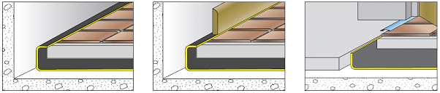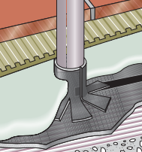
En cas de nécessité d’une étanchéité renforcée, il est également possible d’araser la bande périphérique avant la pose de la plinthe, la partie découpée étant utilisée comme cale entre le carrelage et la plinthe. Après fixation de celle-ci sur la cloison, le reliquat de bande périphérique peut être retiré pour remplissage du fond de gorge par un mastic élastomère de première catégorie.
Pour toutes les traversées de dalles, un fourreau en matériau résilient (bande périphérique par exemple) soigneusement ajusté au diamètre de la canalisation ou en PVC d’un diamètre très légèrement supérieur à celui de la canalisation sera mis en place autour de toutes les conduites. Ce fourreau dépassera largement de chaque côté des surfaces finies. La finition sera réalisée à l’aide d’un mastic élastomère.
En cas de traversée de dalles de plusieurs canalisations rapprochées, un fourreau en matériau résilient sera mis en place autour de chacune d’entre elles. Les canalisations seront ensuite prises dans un plot en béton réglé au niveau du sol fini, les relevés de sous-couche de la chape flottante se faisant autour.

Documents demandés aux entreprises

Tous les documents demandés ci-dessous doivent être transmis simultanément. Dans le cas contraire, une liste des documents manquants accompagnée d’un avis défavorable sera retournée.
Plans de localisation des revêtements de sol ;
Procès verbaux acoustiques donnant l’indice ΔL_{w} et ΔR_{A} des sous-couches résilientes.

